智能情绪管理平台产品需求文档（PRD）
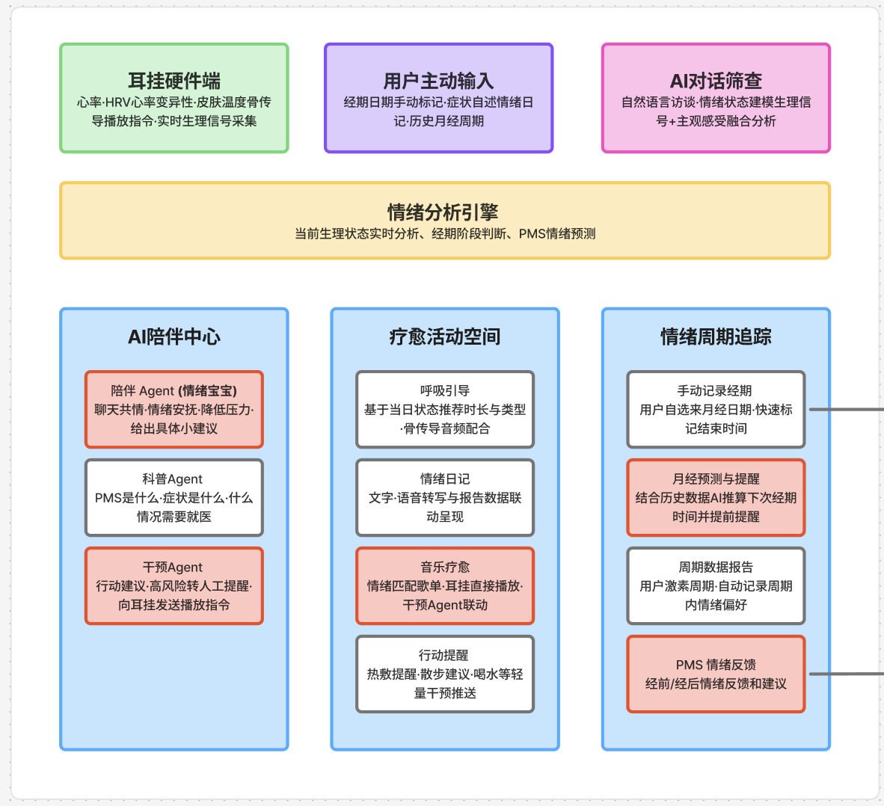

1. 文档基本信息
字段 | 内容
文档标题 | 【V1.0】智能情绪管理平台 - 产品需求文档（PRD）
版本号 | V1.0
文档状态 | 草稿 / 评审中 / 已确认
撰写人 | 产品经理
编写日期 | 2026-04-04
相关人员 | 产品经理、前端开发、后端开发、测试工程师、UI设计师、AI算法工程师
关联文档 | [产品架构图.png]、[UI原型图链接]、[用户调研报告.pdf]

2. 产品概述
2.1 项目背景
当前女性在经期前后普遍存在经前综合征（PMS）引发的情绪波动问题，传统健康管理工具多停留在数据记录层面，缺乏主动干预能力与个性化支持机制。市场现有产品未能实现生理信号与心理状态的融合分析，导致预测准确率低、干预滞后性强。
可穿戴设备技术的发展为持续采集心率变异性（HRV）、皮肤温度等关键生理指标提供了硬件基础，大模型技术的进步则使得自然语言交互与情绪建模成为可能。基于此，构建一个集实时监测、AI分析与主动干预于一体的智能情绪管理系统，已成为解决PMS情绪管理痛点的技术可行路径。
该系统旨在填补市场空白，通过软硬协同方式，提供科学化、个性化的心理健康支持服务，提升女性对自身生理周期与情绪变化的认知水平和调节能力。
2.2 产品目标
本产品的核心目标是建立一个闭环式的情绪健康管理体系，具体包括以下量化指标：
• 实现PMS情绪风险提前预警的准确率不低于85%；
• 用户对情绪调节建议的满意度评分达到4.5/5以上；
• 提升用户连续使用时长至平均每周≥4次；
• 在首三个月内完成至少两个完整月经周期的数据积累，以支撑个体化建模。
上述目标将作为后续版本迭代与效果评估的核心依据，并用于指导开发团队的功能优先级排序。
2.3 范围界定
包含内容
• 耳挂式硬件设备的生理数据接入与同步；
• 基于多源数据融合的情绪状态识别与PMS风险预测；
• AI驱动的陪伴型对话代理（Agent），提供共情式聊天与压力缓解建议；
• 面向用户的疗愈活动推荐，包括呼吸引导、音乐疗愈、行动提醒等；
• 月经周期的手动记录、自动预测及趋势报告生成。
不包含内容
• 医疗诊断功能或疾病筛查服务；
• 第三方健康平台数据同步（如Apple Health、Google Fit）；
• 社交分享、社区互动或用户间通信功能；
• 硬件设备的生产制造与供应链管理；
• 多语言本地化支持（初始版本仅支持简体中文）。
所有未明确列入“包含内容”的功能均视为非本期实现范围，若未来需扩展，必须提交正式变更申请并重新评审。

3. 目标用户画像
维度 | 描述
年龄范围 | 18–45岁
性别 | 女性为主
核心特征 | 关注自身情绪与生理健康、有规律记录习惯、接受新技术、重视隐私保护
使用动机 | 缓解PMS引发的情绪焦虑、科学管理月经周期、获得个性化心理支持

典型用户具备较高的数字素养，愿意尝试新型可穿戴设备与AI交互模式。她们通常已有使用健康管理类App的经验，但对现有工具的被动性感到不满，期望获得更具主动性与情感共鸣的支持系统。
用户普遍关注个人隐私安全，尤其涉及生理与心理敏感数据时，要求系统提供透明的数据处理机制与可控的授权策略。因此，产品设计必须遵循最小化数据收集原则，并确保端到端加密传输与存储。
上述目标用户的典型使用场景如下：在工作压力较大或临近经期时，能够收到系统主动推送的情绪安抚建议；在日常生活中可通过语音快速记录情绪状态；在情绪低落时，能被引导进行呼吸训练或聆听匹配的舒缓音乐。

4. 功能需求详述
4.1 数据输入层
F-001 耳挂硬件端数据采集
• 功能描述：实时采集佩戴者的心率、HRV、皮肤温度等生理信号。
• 触发条件：耳挂设备处于开启且佩戴状态。
• 前置条件：手机蓝牙已连接成功，设备电量充足。
• 后置条件：原始数据经加密后上传至云端数据库，供情绪分析引擎调用。
• 规则说明：
• 生理信号采样频率不得低于1Hz；
• 所有数据须采用AES-256算法加密后传输；
• 支持断点续传机制，在网络中断恢复后自动补传本地缓存数据。
• 异常处理：
• 若蓝牙连接失败，应在App首页显示连接异常提示；
• 设备低电量时，应提前30分钟推送通知提醒充电；
• 数据校验失败时，丢弃异常帧并记录日志，不中断整体采集流程。
F-002 用户主动输入
• 功能描述：支持用户手动标记月经开始/结束时间，录入症状自述与情绪日记。
• 触发条件：用户进入“周期记录”或“情绪日志”页面并执行操作。
• 前置条件：用户已完成注册并登录账户。
• 后置条件：输入信息保存至用户个人数据库，并参与后续周期建模。
• 规则说明：
• 月经起始日期允许补录历史数据，最多可回溯90天；
• 情绪日记支持文字与语音两种输入方式，语音输入需实时转写为文本；
• 症状标签库包含头痛、疲劳、易怒、腹胀等常见PMS相关条目，支持多选。
• 异常处理：
• 若语音识别服务不可用，应提示“语音转写暂时无法使用，请改用文字输入”；
• 输入字段为空时，提交按钮置灰并高亮必填项；
• 同一日期重复提交月经标记时，弹窗确认是否覆盖原记录。
F-003 AI对话筛查
• 功能描述：通过自然语言访谈收集用户的主观情绪信息，并结合NLP技术进行情绪状态建模。
• 触发条件：系统检测到情绪波动趋势上升，或用户主动发起对话。
• 前置条件：用户已授权麦克风权限，网络连接正常。
• 后置条件：解析出的情绪标签（如焦虑、低落、平静）与生理数据融合分析。
• 规则说明：
• 对话流程应模拟心理咨询初筛，提问顺序为开放式→封闭式；
• 情绪分类模型输出结果必须包含置信度分数，低于阈值时标记为“不确定”；
• 单次对话最长持续5分钟，超时自动结束并生成摘要。
• 异常处理：
• 用户长时间无响应时，播放轻柔提示音后退出对话；
• 敏感词检测触发时，暂停录音并提示“该内容可能涉及隐私，请确认是否继续”；
• NLP服务超时时，降级为静态问卷形式完成情绪采集。
4.2 核心处理层
F-004 情绪分析引擎
• 功能描述：综合生理信号、用户输入与AI对话结果，实时分析当前情绪状态，判断所处经期阶段，并预测未来24小时内PMS情绪波动概率。
• 触发条件：任一数据源更新后立即启动分析流程。
• 前置条件：用户至少完成一次月经周期记录。
• 后置条件：输出结构化的情绪状态报告，包含phase（阶段）、pmsRisk（风险值）、moodLevel（情绪等级）三个核心字段。
• 规则说明：
• 经期阶段划分标准如下：卵泡期（第1–7天）、排卵期（第8–14天）、黄体期（第15–28天）、经期（出血日）；
• PMS风险预测模型输入维度包括：过去72小时HRV均值、皮肤温度变化斜率、情绪日记关键词密度、AI对话负向情绪占比；
• 输出的风险值范围为0.0–1.0，≥0.7即判定为高风险。
• 异常处理：
• 新用户无历史数据时，返回默认阶段“未知”，风险值设为0.5；
• 模型推理超时超过3秒时，启用缓存结果并标注“延迟更新”；
• 数据缺失率超过30%时，拒绝输出预测结果并记录告警。
4.3 服务输出层
F-005 陪伴Agent（情绪宝宝）
• 功能描述：提供聊天共情、情绪安抚与压力缓解建议，支持多轮上下文记忆。
• 触发条件：用户点击主界面“聊聊”按钮，或系统检测到情绪波动升高。
• 前置条件：用户已开启AI助手权限。
• 后置条件：生成符合情境的回应内容并在对话窗口展示。
• 规则说明：
• 回应语气应温暖、鼓励，避免机械感；
• 上下文记忆窗口长度不超过10轮对话；
• 当检测到用户表达极端负面情绪（如“不想活了”）时，触发紧急预案。
• 异常处理：
• 网络中断时，加载最近一次本地缓存回复；
• 敏感话题超出应对范围时，引导至专业心理援助热线；
• 连续三次无意义输入时，提示“我好像没太明白，要不要换个话题？”
F-006 科普Agent
• 功能描述：解释PMS定义、常见症状及就医指征，内容由医学专家审核。
• 触发条件：用户在对话中询问“什么是PMS”或类似问题。
• 前置条件：知识库已加载最新版医学资料。
• 后置条件：返回结构化科普卡片，包含标题、正文、参考文献来源。
• 规则说明：
• 所有医学表述必须引用权威机构指南（如中华医学会妇产科分会）；
• 内容不得包含治疗建议或药物推荐；
• 支持按关键词检索，响应时间≤1秒。
• 异常处理：
• 查询无匹配结果时，回复“目前暂无相关内容，我们将尽快补充”；
• 审核状态未通过的内容禁止对外展示。
F-007 干预Agent
• 功能描述：生成轻量级行动建议，对高风险情绪状态触发人工提醒，并向耳挂发送骨传导播放指令。
• 触发条件：情绪分析引擎输出pmsRisk ≥ 0.8。
• 前置条件：用户已绑定耳挂设备且在线。
• 后置条件：推送通知并执行干预动作。
• 规则说明：
• 行动建议类型包括：热敷、散步、喝水、深呼吸练习；
• 推送频率每日不得超过3次，避免打扰；
• 高风险状态下，必须向耳挂发送“启动呼吸引导”指令。
• 异常处理：
• 设备离线时，仅推送App通知并缓存播放任务；
• 用户关闭通知权限时，在首页顶部横幅提示；
• 夜间时段（23:00–06:00）不触发主动提醒，仅记录事件。
F-008 呼吸引导
• 功能描述：根据当日情绪状态推荐适宜的呼吸训练类型与时长，并配合骨传导音频引导用户完成练习。
• 触发条件：用户点击“开始呼吸引导”或接收到干预Agent指令。
• 前置条件：耳挂设备处于连接状态。
• 后置条件：播放定制化引导音频，结束后记录完成事件。
• 规则说明：
• 训练时长分为三档：3分钟（轻度紧张）、6分钟（中度焦虑）、9分钟（高度压力）；
• 引导语速与节奏随HRV反馈动态调整；
• 支持中途退出，进度自动保存。
• 异常处理：
• 音频加载失败时，切换为视觉引导动画；
• 用户中途摘下设备，暂停播放并提示“检测到设备移除”。
F-009 情绪日记
• 功能描述：支持语音输入并自动转写为文本，与周期数据联动生成趋势报告。
• 触发条件：用户进入“情绪日记”页面并开始录音。
• 前置条件：麦克风权限已授权。
• 后置条件：语音内容转写为文本并关联当天日期存入数据库。
• 规则说明：
• 转写结果保留原始语义，不做语法修正；
• 自动提取关键词（如“烦躁”“失眠”）用于情绪标签标注；
• 支持编辑修改转写文本，修改后重新分析标签。
• 异常处理：
• 转写错误率高于20%时，提示“部分内容可能识别不准，请检查”；
• 存储空间不足时，优先保留近30天内的日记数据。
F-010 音乐疗愈
• 功能描述：匹配当前情绪的个性化歌单，直接通过耳挂播放，支持与干预Agent联动触发。
• 触发条件：用户选择“播放疗愈音乐”或系统判定需干预。
• 前置条件：耳挂设备在线，歌曲资源已缓存。
• 后置条件：启动播放流程，记录播放行为。
• 规则说明：
• 歌单分类包括：放松、专注、提振、助眠四类；
• 每类歌单包含不少于50首曲目，均由心理学专家筛选；
• 播放期间禁用跳过功能，首尾各插入3秒渐入渐出淡音。
• 异常处理：
• 曲库下载失败时，启用备用本地缓存歌单；
• 播放中断超过10秒时，自动重播当前曲目。
F-011 行动提醒
• 功能描述：推送喝水、热敷、散步等轻量干预建议，支持定时与情境触发两种模式。
• 触发条件：系统判断存在改善机会（如久坐超1小时）或用户设定固定提醒。
• 前置条件：用户已开启通知权限。
• 后置条件：生成通知消息并投递至系统通知栏。
• 规则说明：
• 提醒文案应具象化，例如“你已经坐着工作快一个小时啦，起来走两圈吧~”；
• 情境触发类提醒每日最多触发2次；
• 用户可在设置中关闭特定类型提醒。
• 异常处理：
• 通知通道失效时，改为首页弹窗提示；
• 重复提醒间隔不得少于30分钟。
F-012 手动记录经期
• 功能描述：允许用户选择来月经日期并快速标记结束时间，支持补录历史周期。
• 触发条件：用户进入“周期记录”页面并执行标记操作。
• 前置条件：用户已登录账户。
• 后置条件：更新周期数据库，触发周期追踪流程。
• 规则说明：
• 日期选择器默认聚焦当前日；
• 结束标记可延后补录，最长不超过14天；
• 每个周期仅允许一个起始点，重复提交需二次确认。
• 异常处理：
• 输入日期逻辑错误（如结束早于开始）时，提示“请检查日期顺序”；
• 数据提交失败时，保留草稿直至网络恢复。
F-013 月经预测与提醒
• 功能描述：基于历史数据与AI模型推算下次经期时间，并提前提醒。
• 触发条件：用户完成至少两个完整周期记录后自动激活。
• 前置条件：周期数据库中有≥2条有效记录。
• 后置条件：生成预测结果并加入日程提醒队列。
• 规则说明：
• 预测算法采用加权移动平均法，近期周期权重更高；
• 提前3天推送首次提醒，提前1天推送二次提醒；
• 预测误差范围标注为±2天。
• 异常处理：
• 周期极度不规律（方差>7天²）时，提示“您的周期波动较大，预测仅供参考”；
• 用户修改实际来潮日期后，自动重新计算模型参数。
F-014 周期数据报告
• 功能描述：自动生成激素周期图表，记录周期内情绪偏好分布。
• 触发条件：每月1日自动生成上月报告，或用户手动点击“查看报告”。
• 前置条件：当月有完整的周期数据记录。
• 后置条件：生成可视化图表并缓存至本地。
• 规则说明：
• 图表类型包括折线图（情绪波动趋势）、柱状图（症状频率）、雷达图（情绪维度）；
• 报告包含关键结论摘要，如“本月情绪稳定性较上月提升12%”；
• 支持导出PDF格式文件。
• 异常处理：
• 数据不足时，提示“数据量不足以生成完整报告”；
• 渲染失败时，降级为纯文本摘要展示。
F-015 PMS情绪反馈
• 功能描述：在经前/经后收集用户情绪反馈，并提供针对性改善建议。
• 触发条件：经期结束后72小时内系统自动弹出问卷。
• 前置条件：用户已完成本次周期记录。
• 后置条件：回收问卷结果并用于优化预测模型。
• 规则说明：
• 问卷包含5个维度：情绪波动强度、睡眠质量、工作效率、社交意愿、身体不适；
• 每个维度采用Likert 5点量表评分；
• 根据反馈结果生成个性化建议卡片。
• 异常处理：
• 用户忽略问卷超过7天，不再重复提醒；
• 提交后即时生成反馈报告并推送通知。

5. 非功能需求
类别 | 要求
性能需求 | 页面加载时间≤2秒；API响应P95延迟≤800ms；情绪预测模型推理耗时≤1.5秒
安全性需求 | 用户密码SHA-256加密存储；敏感数据TLS1.3传输；生物特征数据本地处理不上传
兼容性需求 | 支持iOS13+、Android9.0+；适配主流手机屏幕尺寸（4.7–6.9英寸）
可访问性需求 | 符合WCAG 2.1 AA标准，对比度≥4.5:1；支持VoiceOver与TalkBack读屏
数据合规需求 | 最小化数据收集，用户授权后方可采集生理数据；提供一键删除账户功能
算法合规需求 | 提供AI决策解释机制，定期审查算法公平性，防止性别偏见

所有非功能性需求必须在测试阶段通过相应验证手段予以确认。性能指标由自动化压测工具监控；安全性需求需通过第三方渗透测试报告佐证；可访问性由无障碍测试小组验收；数据合规性需符合《个人信息保护法》及相关监管要求。

6. 业务流程说明
6.1 日常情绪监测与即时干预流程
用户佩戴耳挂设备 → 生理数据持续采集并加密上传 → 情绪分析引擎实时判断状态 → 若检测到压力升高（HRV下降+皮肤温度上升） → 干预Agent生成建议 → 推送呼吸引导或音乐疗愈选项 → 用户点击“开始练习” → 耳挂启动骨传导音频引导 → 用户完成训练 → 系统记录干预事件并更新情绪档案。
该流程强调从感知到响应的闭环控制，确保干预及时性与有效性。所有环节均需记录时间戳与状态码，便于后期追溯与分析。
6.2 经期周期管理与PMS预测流程
用户首次标记月经开始日期 → 系统启动周期追踪 → 每日填写情绪日记与症状 → AI建立个体化波动模型 → 预测PMS高风险期（黄体期末段） → 加强情绪监测频率 → 推送科普内容与预防建议 → 经期结束后收集PMS情绪反馈 → 反馈数据用于优化下一轮预测模型。
此流程体现了系统的自学习能力，通过持续积累用户数据不断提升预测精度。整个过程形成“记录—分析—预测—反馈—优化”的正向循环。

7. 用户故事
作为一位关注生理周期的女性用户，我希望系统能结合我的生理数据与情绪记录，预测即将来临的PMS情绪波动，以便我提前做好心理准备与生活调整。
验收标准：
1. 正常场景：当连续3天HRV下降且自我报告情绪低落时，系统应在当天内推送“可能进入PMS期”提醒
2. 异常场景：若用户关闭通知权限，则在App首页顶部显示横幅提示
3. 边界场景：首次使用时，因无历史数据，系统提示“正在学习您的周期模式，请坚持记录至少两个周期”
作为一位情绪敏感型人群，我希望有一个AI伙伴能在我感到焦虑时主动安慰我，并给出具体的小建议，以便我能快速平复心情。
验收标准：
1. 正常场景：当检测到心率上升+皮肤温度升高时，陪伴Agent应在1分钟内发起对话：“你好像有点紧张？要不要试试深呼吸？”
2. 异常场景：若网络中断，本地缓存最近一条安慰语句并离线播放
3. 边界场景：夜间睡眠期间不触发主动对话，仅记录数据
作为一位希望科学管理月经周期的职场女性，我希望能够准确预测下次经期时间，以便合理安排出差与会议日程。
验收标准：
1. 正常场景：在用户完成两个完整周期记录后，系统应在经期结束当日生成预测结果，并提前3天推送提醒
2. 异常场景：若用户周期极不规律，系统应提示“预测准确性受限，建议持续记录”
3. 边界场景：用户修改实际来潮日期后，系统应在24小时内重新计算并更新预测结果
每个用户故事均对应唯一功能模块，且其验收标准可直接转化为测试用例，确保开发成果与用户价值高度一致。

8. 系统接口定义
接口名称 | 请求方式 | 参数说明 | 返回结果
/api/v1/biometric/upload | POST | deviceId, timestamp, hr, hrv, temp | { "status": "success", "msg": "Data received" }
/api/v1/emotion/predict | GET | userId, days=7 | { "pmsRisk": 0.82, "phase": "luteal" }
/api/v1/intervention/recommend | GET | userId, context=mood_low | ["breathing_exercise", "music_therapy"]

所有接口必须遵循RESTful设计规范，采用JSON格式传输数据。认证机制统一使用OAuth 2.0 Bearer Token，请求频率限制为每用户每分钟不超过60次。生产环境接口必须启用HTTPS协议，禁用调试信息返回。
对于关键接口（如预测服务），必须提供熔断与降级机制。当后端服务不可用时，前端应展示缓存结果并提示“当前为上次分析结果，新数据将在恢复后更新”。

